旺苍县总工会
参赛单位 |  | 旺苍县总工会 |  | 领队姓名 |  | 杨 杰
教练员 |  | 张豪 |  | 联系电话 |  | 15984091123
联络员 |  | 姚雪梅 |  | 联系电话 |  | 15282075686
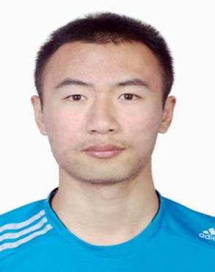 |  | 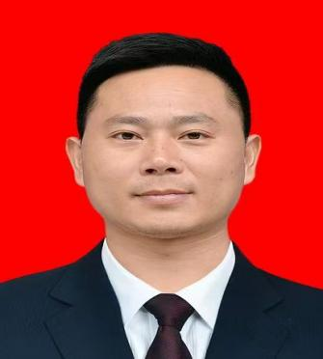 |  | 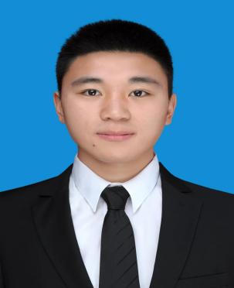 |  | 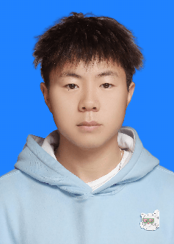
5108211995****0311 |  | 5113231982****2977 |  | 5108211997****5218 |  | 5108211999****6814
姓名：侯光帅 | 号码：10 | 姓名：吴翼成 | 号码：11 | 姓名：刘源 | 号码：5 | 姓名：唐浩 | 号码：8
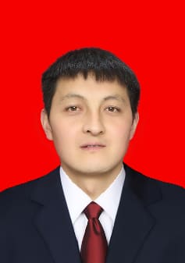 |  | 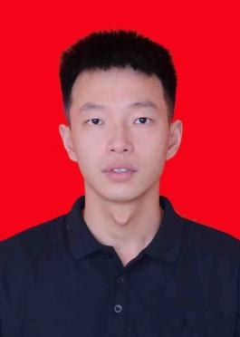 |  |  |  | 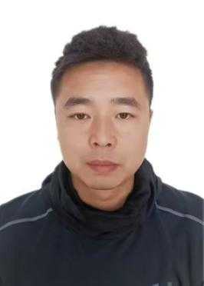
5108211988****6215 |  | 5108211997****0011 |  | 5108221997****4174 |  | 5108211991****371X
姓名：唐永生 | 号码：13 | 姓名：杨浩成 | 号码：17 | 姓名：赵明科 | 号码：9 | 姓名：钱加虎 | 号码：3
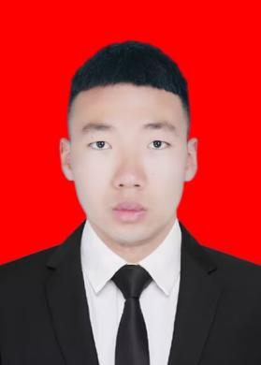 |  | 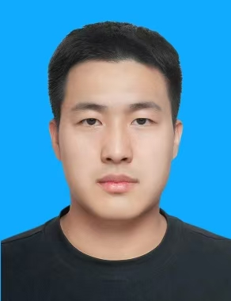 |  | 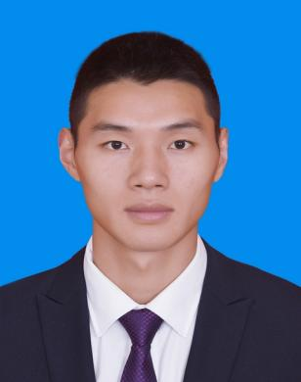 |  | 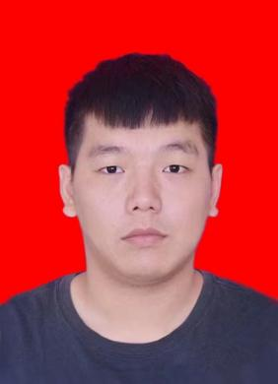
5108211996****6310 |  | 5108212002****9117 |  | 5108211991****8518 |  | 5108211995****011X
姓名：张杨 | 号码：1 | 姓名：王小康 | 号码：21 | 姓名：王建 | 号码：14 | 姓名：崔航 | 号码：6

剑工雄峰队
参赛单位 |  |  | 剑工雄峰队 |  | 领队姓名 |  |  | 卫全昌
教练员 |  |  | 邓智涌 |  | 联系电话 |  |  | 15980474206
联络员 |  |  | 杨 岳 |  | 联系电话 |  |  | 13981253732
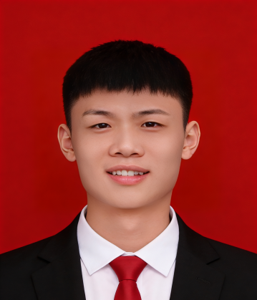 |  |  | 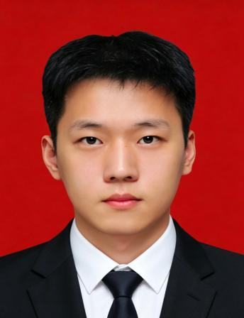 |  | 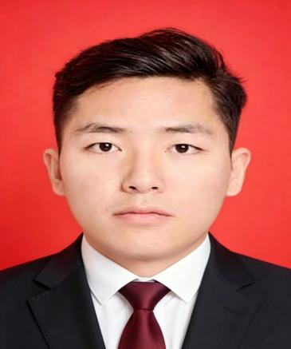 |  |  | 
2308811998****1713 |  |  | 5108212002****681X |  | 5301251997****273X |  |  | 5108121997****5271
姓名：何佳伟 | 号码：9 | 姓名：韩倚瑞 |  | 号码：3 | 姓名：杨乐 | 号码：17 | 姓名：马志强 |  | 号码：8
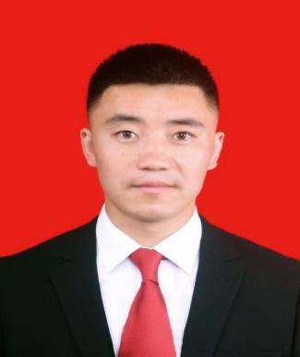 |  |  | 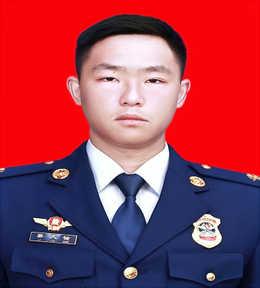 |  | 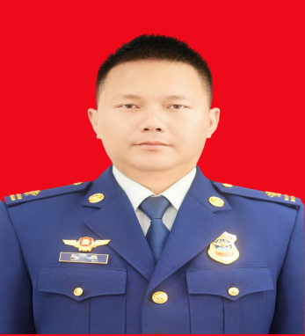 |  |  | 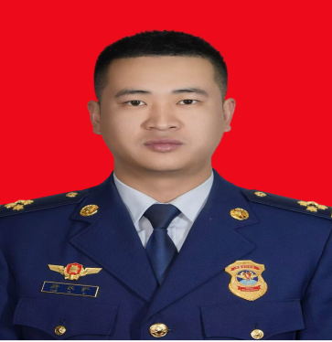
5108231992****387X |  |  | 5108021999****1739 |  | 5108231994****9171 |  |  | 5107811992****0015
姓名：杨志 | 号码：10 | 姓名：黎久铨 |  | 号码：7 | 姓名：赵魏 | 号码：2 | 姓名：唐尔萨 |  | 号码：11
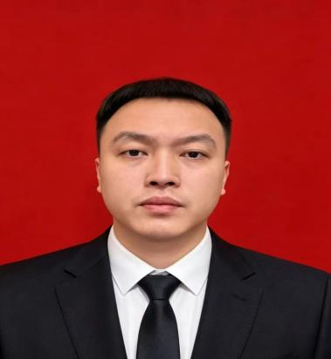 |  |  | 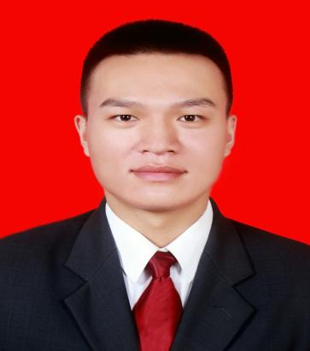 |  | 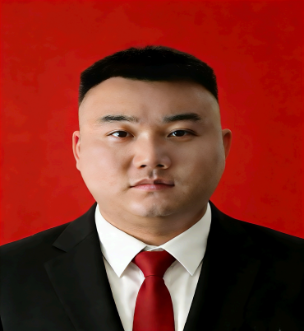 |  |  | 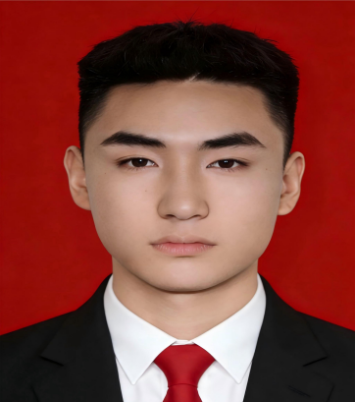
5108231992****5172 |  |  | 5108231994****8954 |  | 5108231995****6918 |  |  | 5108232000****7739
姓名：李佳晶 | 号码：1 | 姓名：傅军元 |  | 号码：91 | 姓名：何乾 | 号码：23 | 姓名：王洪堯 |  | 号码：77
 |  |  |  |  | 
5108211994****6318 |  |  | 5108222000****6613 |  | 5108232001****9638 |  |  | 身份证：
姓名：杨洲 | 号码：33 | 姓名：龙科培 |  | 号码：6 | 姓名：李宏宇 | 号码：5 | 姓名： |  | 号码：

苍溪县总工会
参赛单位 |  |  | 苍溪县总工会 |  | 领队姓名 |  |  | 张华
教练员 |  |  | 孙贵方 |  | 联系电话 |  |  | 18111368093
联络员 |  |  | 寇小群 |  | 联系电话 |  |  | 18980151860
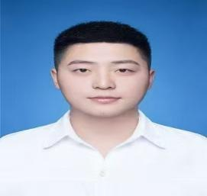 |  |  | 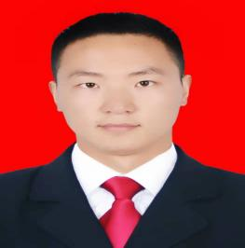 |  | 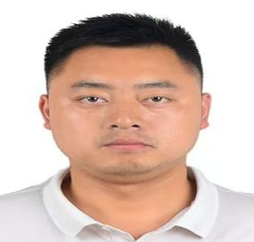 |  |  | 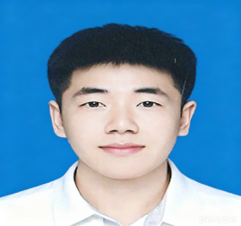
5108241998****8371 |  |  | 5108241992****5638 |  | 5108241991****4876 |  |  | 5108122000****2818
姓名：刘晨阳 | 号码：6 | 姓名：赵炯明 |  | 号码：23 | 姓名：任玉林 | 号码：19 | 姓名：刘明杰 |  | 号码：29
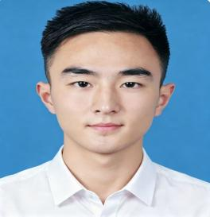 |  |  | 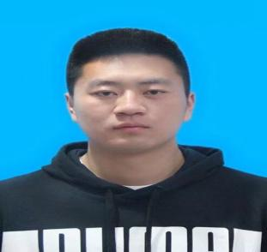 |  | 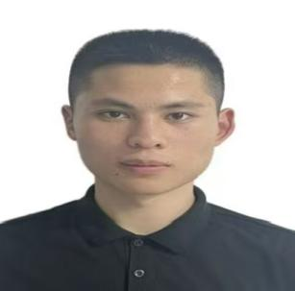 |  |  | 
5108241993****0230 |  |  | 5108211997****3413 |  | 5002292003****4713 |  |  | 5108242000****5034
姓名：李亚衡 | 号码：3 | 姓名：史懿 |  | 号码：30 | 姓名：徐峰 | 号码：11 | 姓名：何熊浩 |  | 号码：2
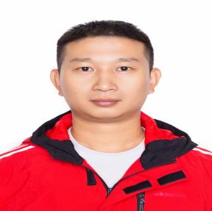 |  |  | 
5108241985****4250 |  |  | 5108241980****465X教练 |  | 身份证： |  |  | 身份证：
姓名：寇敬 | 号码：34 | 姓名：孙贵方 |  | 号码：0 | 姓名： | 号码： | 姓名： |  | 号码：

广元经济技术开发区总工会
参赛单位 |  | 广元经济技术开发区总工会 |  |  | 领队姓名 |  | 车 伦
教练员 |  |  | 王俊程 |  | 联系电话 |  | 13981295478
联络员 |  |  | 韩 静 |  | 联系电话 |  | 18981230178
 |  |  | 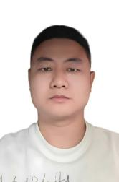 |  |  |  | 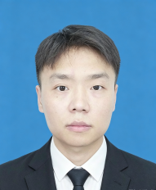
5108022002****0011 |  |  | 5108021989****0079 |  | 5108241999****0018 |  | 5108232000****831X
姓名：付家骏 | 号码：13 |  | 姓名：贯 枭 | 号码：14 | 姓名：郭冠舒 | 号码：7 | 姓名：郭 军 | 号码：0
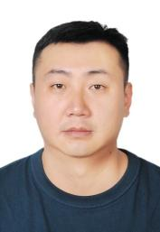 |  |  | 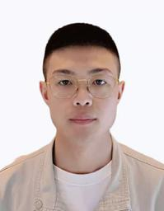 |  |  |  | 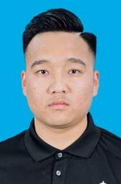
5108021986****2016 |  |  | 6105241994****2273 |  | 5116231996****3097 |  | 5108122000****3612
姓名：何俊桥 | 号码：10 |  | 姓名：雷 帅 | 号码：8 | 姓名：刘小瑜 | 号码：5 | 姓名：孙忠祥 | 号码：28
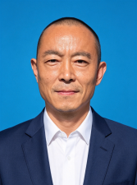 |  |  |  |  | 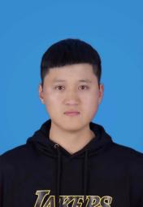 |  | 
5108021982****0514 |  |  | 5108021990****0015 |  | 5108111991****1474 |  | 5133261995****4817
姓名：王俊程 | 号码：44 |  | 姓名：王绍东 | 号码：9 | 姓名：王 伟 | 号码：3 | 姓名：亚麻多吉 | 号码：17
 |  |  | 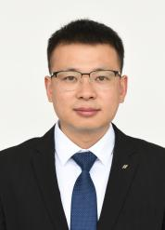
5108231996****7996 |  |  | 5108021994****0912
姓名：严五杰 | 号码：77 |  | 姓名：余旺春 | 号码：20 | 姓名： | 号码： | 姓名： | 号码：
利州区总工会
参赛单位 |  |  | 区总工会 |  |  | 领队姓名 |  | 梁启云
教练员 |  |  | 杨安勇 |  |  | 联系电话 |  | 13881278227
联络员 |  |  | 候春 |  |  | 联系电话 |  | 15181372991
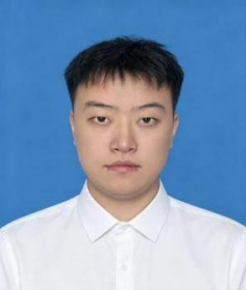 |  |  | 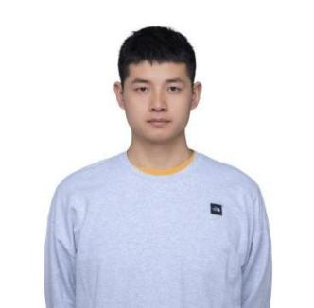 |  |  | 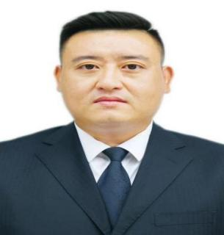 |  | 
5108021995****3336 |  |  | 5108221990****6273 |  |  | 5108021984****0032 |  | 5108021994****0030
姓名：吴洋 |  | 号码：6 | 姓名：王裔明 |  | 11 | 姓名：周虎 | 号码：15 | 姓名：李柯夫 |  | 号码：7
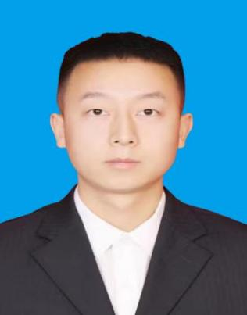 |  |  |  |  |  | 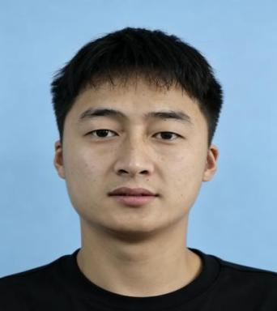 |  | 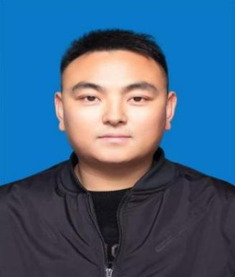
5108021995****3336 |  |  | 5108021986****0014 |  |  | 5108112000****0017 |  | 5108021993****3351
姓名：杨定文 |  | 号码：9 | 姓名：刘家睿 |  | 号码：8 | 姓名：杨鑫 | 号码：3 | 姓名：蒲长坤 |  | 号码：5
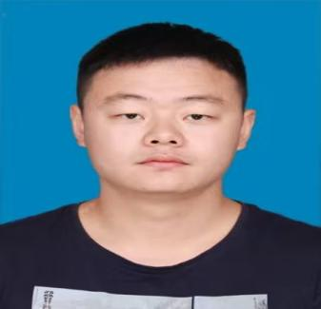 |  |  | 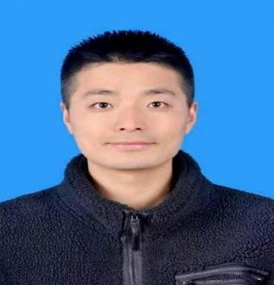 |  |  |  |  | 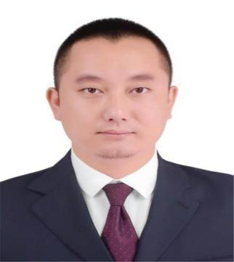
5108021988****0010 |  |  | 5108021996****331X |  |  | 5103031997****0531 |  | 5108021986****0016
姓名：张能源 |  | 号码：38 | 姓名：杨明军 |  | 号码：24 | 姓名：岳明澳 | 号码：10 | 姓名：金鑫 |  | 号码：16
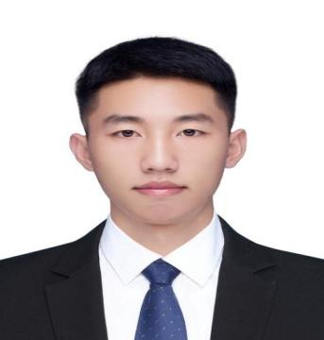 |  |  | 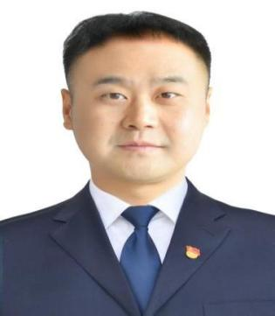 |  |  | 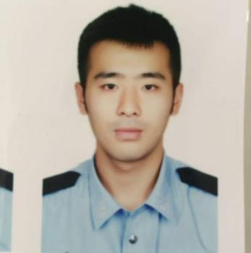
5108111995****1912 |  |  | 5108021984****3017 |  |  | 510802199607150052 |  | 身份证：
姓名：杨鑫 | 号码:27 |  | 姓名：张松 | 号码:13 |  | 姓名：罗棋中 | 号码:14 | 姓名： | 号码:

昭化区总工会
 | 参赛单位 |  |  |  | 昭化区总工会 |  |  |  |  | 领队姓名 |  |  |  | 刘海宁
 | 教练员 |  |  |  | 成斌 |  |  |  |  | 联系电话 |  |  |  | 13628127565
 | 联络员 |  |  |  | 刘美伶 |  |  |  |  | 联系电话 |  |  |  | 13541962477
 |  |  |  |  | 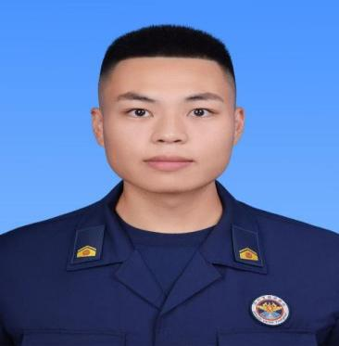 |  |  |  |  | 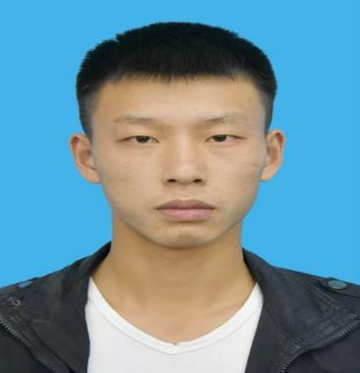 |  |  |  | 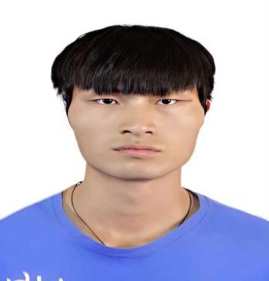
 | 5108021998****1776 |  |  |  | 5108122000****0035 |  |  |  |  | 5108111997****0036 |  |  |  | 5104221998****5415
 | 姓名：李洋旭 | 号码：8 |  |  | 姓名：马一心 |  | 号码：10 |  |  | 姓名：车鑫平 | 号码：5 |  |  | 姓名：杨豪杰 |  |  | 号码：6
 | 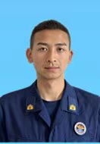 |  |  |  | 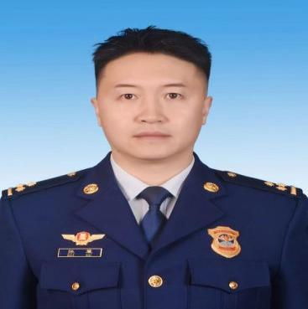  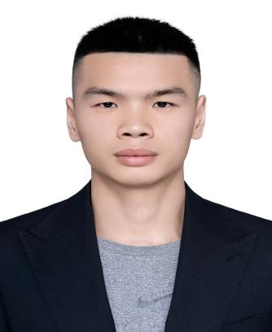 |  |  |  |  |  |  |  |  | 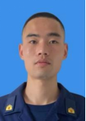
 | 5134222000****2711 |  |  |  | 5108241999****803X |  |  |  |  | 4107821988****9613 |  |  |  | 3602812000****7116
 | 姓名：方小伟 | 号码：11 |  |  | 姓名：蹇小勇 |  | 号码：9 |  |  | 姓名：张震 | 号码：3 |  |  | 姓名：詹浩宇 |  |  | 号码：4
 | 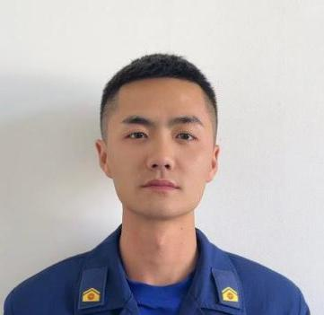 |  |  |  | 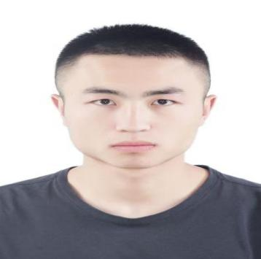 |  |  |  |  | 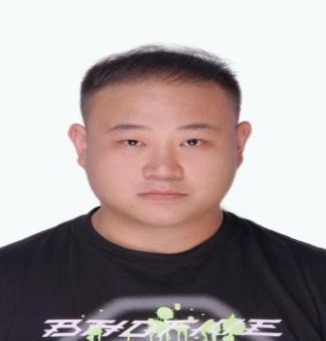
 | 5108021999****2916 |  |  |  | 5108111996****0019 |  |  |  |  | 5108111991****0058 |  |  |  | 身份证：
 | 姓名：周承鹏 | 号码：30 |  |  | 姓名：李彬 | 号码：15 |  |  |  | 姓名：王驰 |  | 号码：7 |  | 姓名： |  | 号码：
广元市朝天区总工会
参赛单位 |  | 广元市朝天区总工会 |  | 领队姓名 |  | 袁天林
教练员 |  | 赵家乐 |  | 联系电话 |  | 15892274184
联络员 |  | 赵家乐 |  | 联系电话 |  | 19981915146
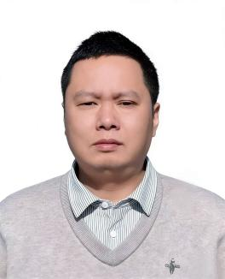 |  |  |  | 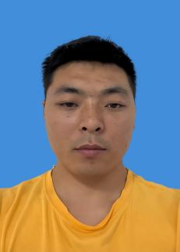 |  | 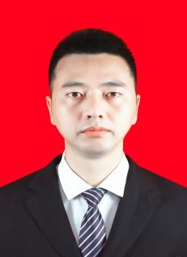
5108221988****6292 |  | 5108121994****4778 |  | 5108121992****3619 |  | 5108021987****0915
姓名：赵家乐 | 号码：5 | 姓名：王明欣 | 号码：7 | 姓名：孙进敏 | 号码：0 | 姓名：韩平 | 号码：4
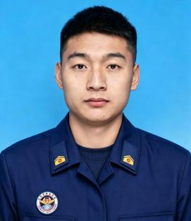 |  | 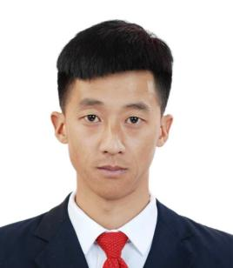 |  | 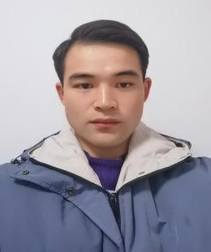 |  | 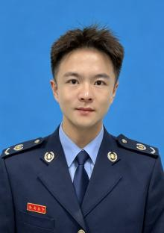
5134322002****0013 |  | 5108121990****6114 |  | 5108111997****1937 |  | 5108121991****5017
姓名：  阿尔五沙 | 号码：16 | 姓名：刘国栋 | 号码：2 | 姓名：张浩 | 号码：10 | 姓名：严超 | 号码：9
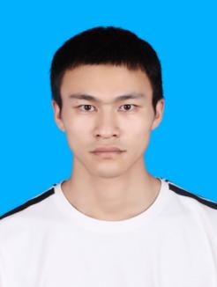 |  | 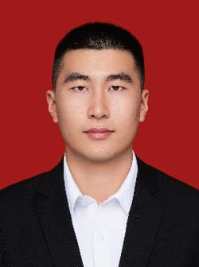 |  | 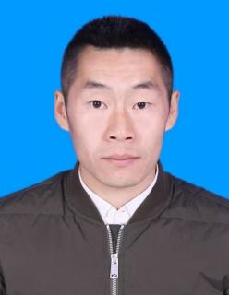
5109021992****6518 |  | 5108122000****4176 |  | 5108121989****0057 |  | 身份证：
姓名：方林 | 号码：6 | 姓名：刘雨朋 | 号码：8 | 姓名：刘波 | 号码：14 | 姓名： | 号码：

青川县
参赛单位： |  |  |  | 青川县 |  |  |  |  | 领队： |  |  |  |  |  | 袁发德
教练员： |  |  |  | 姜程 |  |  |  |  | 联系电话： |  |  |  |  |  | 15552431419
联络员： |  |  |  | 朱昊宇 |  |  |  |  | 联系电话： |  |  |  |  |  | 13408396848
  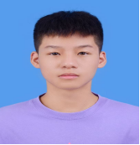 |  |  |  |  |  |  |  |  | 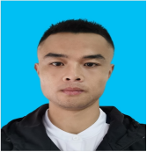 |  |  |  |  |  | 
5107811999****3257 |  |  |  | 5108022002****1739 |  |  |  |  | 5138221990****7077 |  |  |  |  |  | 5108221988****4575
郭宇宏 |  |  | 13 | 侯思宇 |  |  |  | 2 | 辜瑞 |  |  |  | 3 |  | 郭吉飞 |  |  | 34
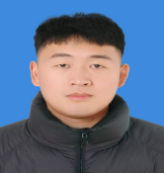 |  |  |  | 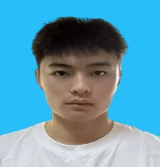 |  |  |  |  | 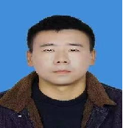 |  |  |  |  |  | 
5108221997****0037 |  |  |  | 5115282002****0657 |  |  |  |  | 5108221992****6415 |  |  |  |  |  | 6105231990****1690
罗清泓 |  |  | 12 | 刘友坤 |  |  |  | 7 | 刘志鹏： |  |  |  | 8 |  | 蒙浩 |  |  | 11
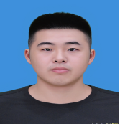 |  |  |  |  |  |  |  |  | 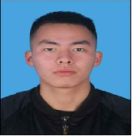  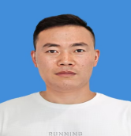
5108221998****7318 |  |  |  | 5113812001****8573 |  |  |  |  | 5108221985****3913 |  |  |  |  |  | 5108221999****0010
盛代宇 |  |  | 29 | 汪榆宁 |  |  |  | 0 | 王吕兵 |  |  |  | 6 |  | 赵晋伟 |  |  | 25
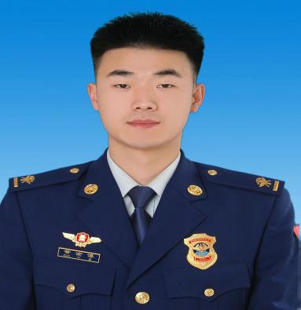
510822200102241170
黄渝博 |  |  | 1

